# Вводная

Данный документ описывает процесс работы с ALM Performance Center.

На сайте HP уже лежит полный перевод некоторых официальных инструкции:

* [Руководство по установке ALM 12.53](https://admhelp.microfocus.com/alm/ru/12.53/pdfs/Install_Windows.pdf)
* [Руководство пользователя ALM 12.53](https://admhelp.microfocus.com/alm/ru/12.53/pdfs/UserGuide.pdf)
* [Руководство администратора ALM 12.53](https://admhelp.microfocus.com/alm/ru/12.53/pdfs/AdminGuide.pdf)
* [Руководство по установке Performance Center 12.53](https://admhelp.microfocus.com/alm/ru/12.53/pdfs/PC_Install.pdf)
* [Руководство пользователя](https://admhelp.microfocus.com/alm/ru/12.53/pdfs/PCGuide.pdf) [Performance Center 12.53](https://admhelp.microfocus.com/alm/ru/12.53/pdfs/PCGuide.pdf)

Актуальная информация на сайте Microfocus:

<https://admhelp.microfocus.com/alm/>

**Плюс данной инструкции в том, что тут описан необходимый минимум.**

ALM – это платформа управления жизненным циклом разработки ПО, включающая в себя ведение дефектов, тренды, функциональное и нагрузочное тестирование и многое другое.

В данной инструкции описывается необходимый минимум для работы с **Performance Center** – частью платформы ALM, управляющая нагрузочным тестированием.

# Вход в систему

## Вход в ALM

Работать с ALM (в отличие от Performance Center) можно только через Internet Explorer 11 и выше.

Для корректной работы требуется добавить сайт ALM в список «Надёжных сайтов»:

1. В меню настроек (кнопка с шестерёнкой в правом верхнем углу браузера) выберите «Свойства браузера»
2. Перейдите на вкладку «Безопасность»
3. Выберите «Надёжные сайты»
4. Нажмите кнопку «Сайты»
5. Снимите галочку с требованием HTTPS
6. Добавьте в список:
   1. Имя хоста ALM
   2. Имя хоста Performance Center
   3. about:blank
   4. about:security_ALM-Client.exe

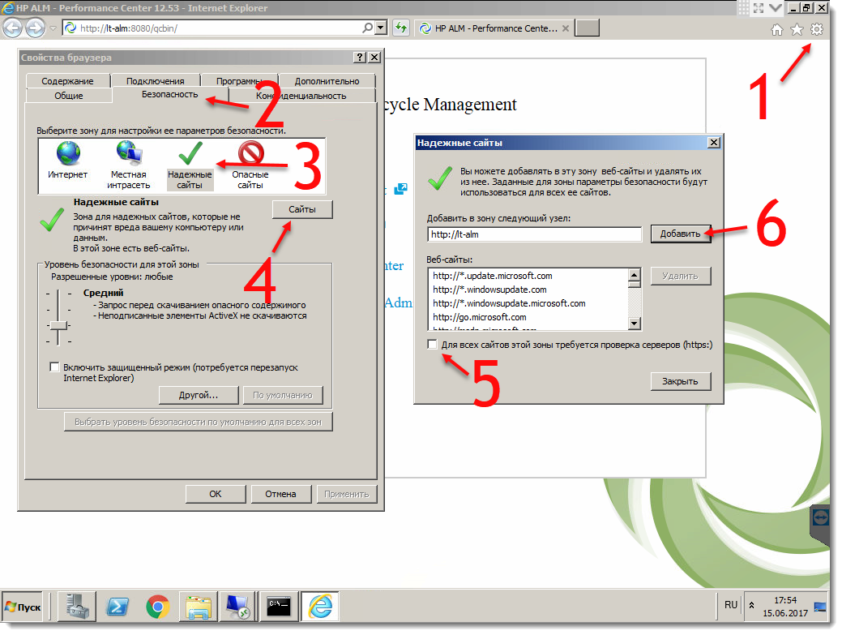

После этого обновите сайт ALM.

При первом открытии ALM Desktop Client или ALM Site Administrator потребуется установить надстройку ALM для Internet Explorer.

Во избежание проблем, запустите Internet Explorer **от имени администратора**:

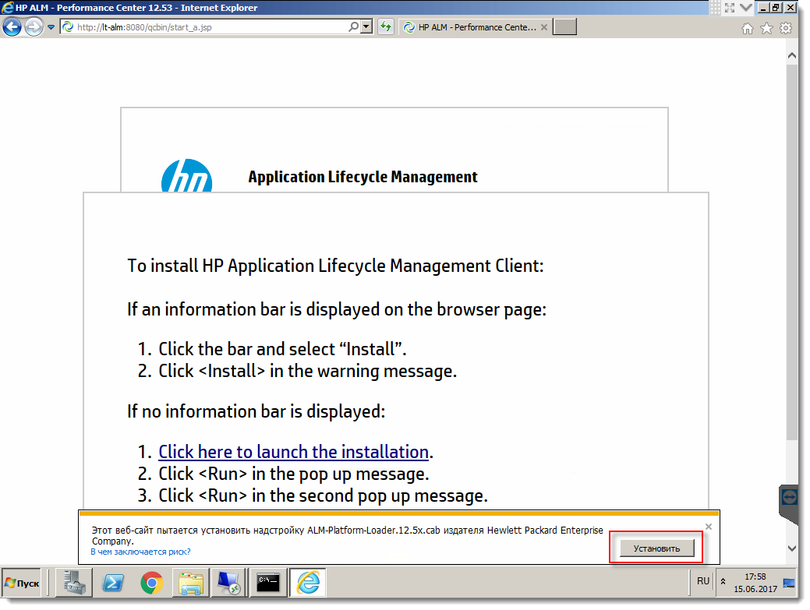

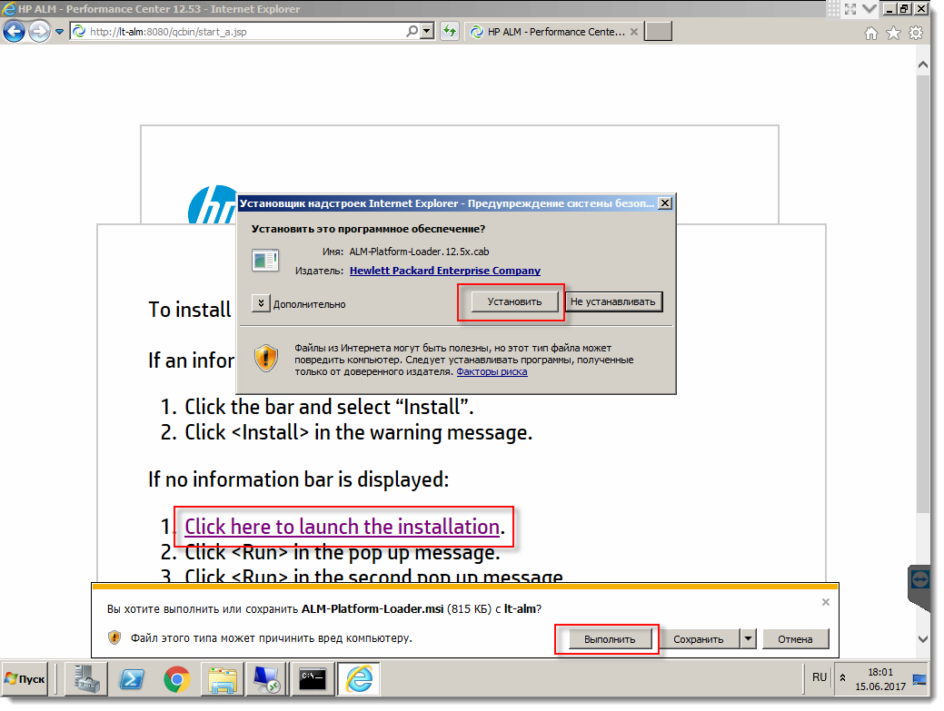

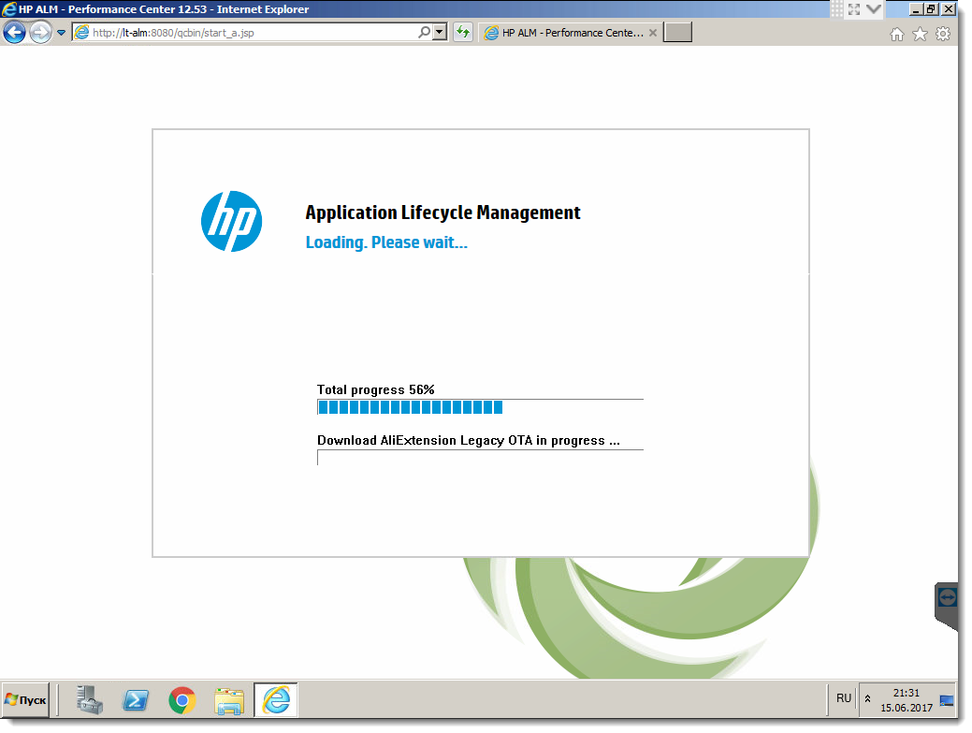

## Смена активного проекта (только в ALM)

Если в ALM ведётся несколько проектов нагрузочного тестирования, вы можете переключаться между проектами через меню наверху экрана:

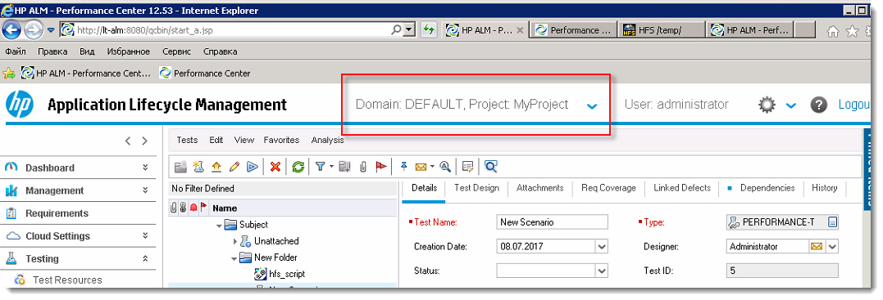

В Performance Center такой возможности нет, требуется выходить из системы и входить заново, выбрав нужный проект.

## Вход в Performance Center

Для входа в Performance Center выберите пункт My Performance Center из корневого меню ALM

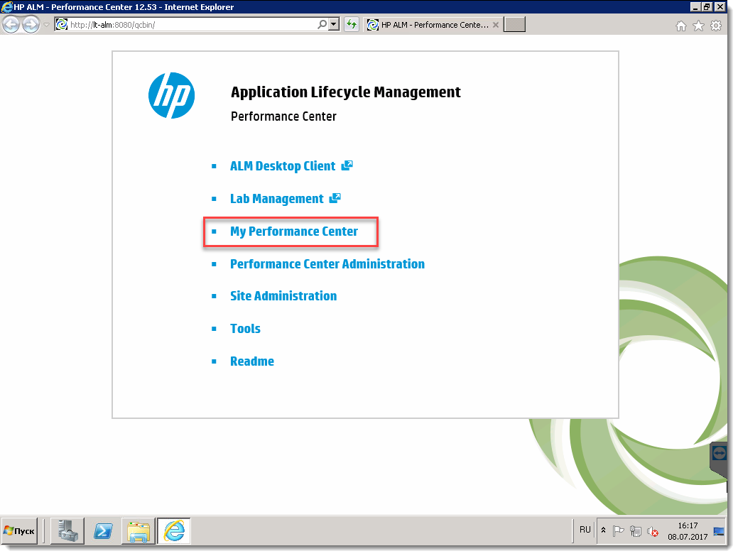

Введите учётные данные и выберите проект:

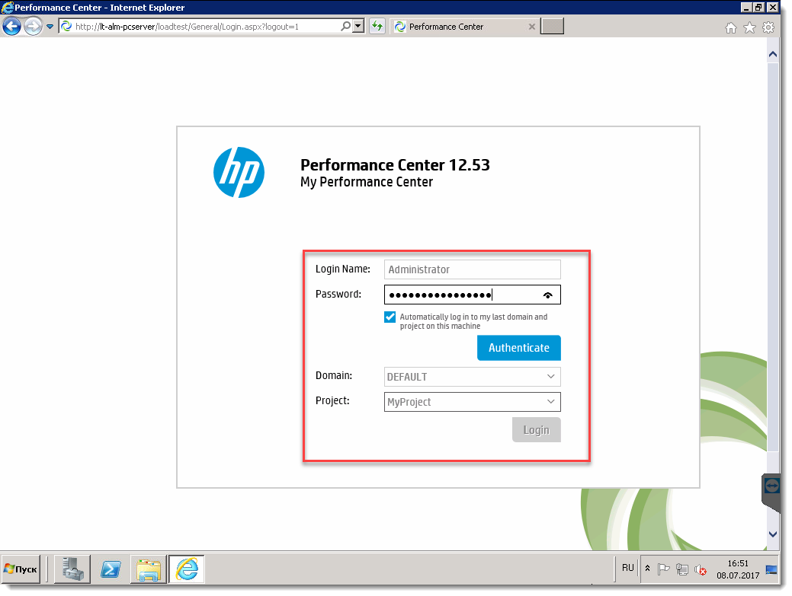

Performance Center откроется в отдельном окне.

Если вы хотите работать с Performance Center в одной из вкладок браузера, после входа в систему закройте открывшееся окно PC-Server и в браузере перейдите по ссылке:

http://[имя PC-Server]/loadtest/HTML/StartPage/index.html

После входа в Performance Center вы попадёте на начальную страницу, содержащую оперативную информацию по проекту:

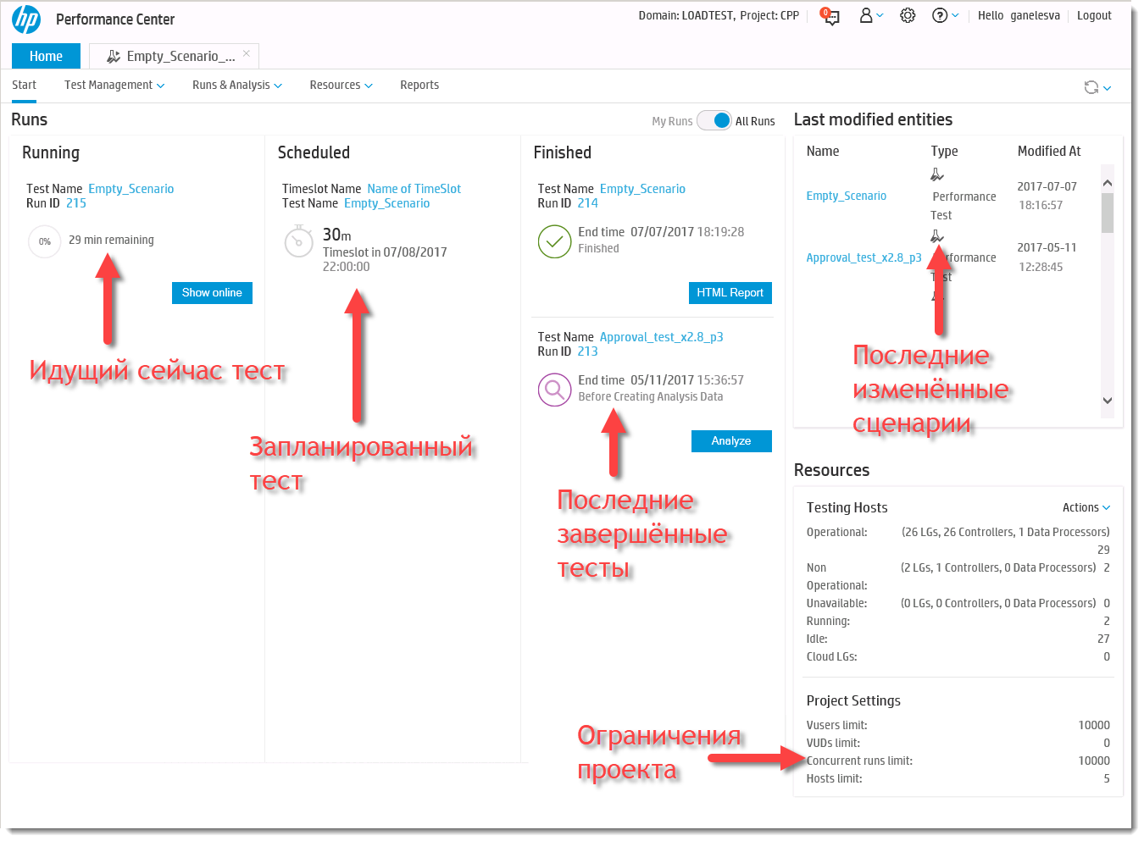

# Работа со скриптами

## Загрузка скриптов в ALM

Скрипты можно добавить в ALM загрузив через сайт ALM или сохранив в ALM из приложения Virtual User Generator. В любом случае, после установки сперва потребуется создать хотя бы одну папку:

1. Откройте раздел Testing
2. Откройте подраздел Test Plan
3. Выберите папку Subject
4. Нажмите кнопку создания новой папки
5. Введите имя новой папки
6. Нажмите Ok

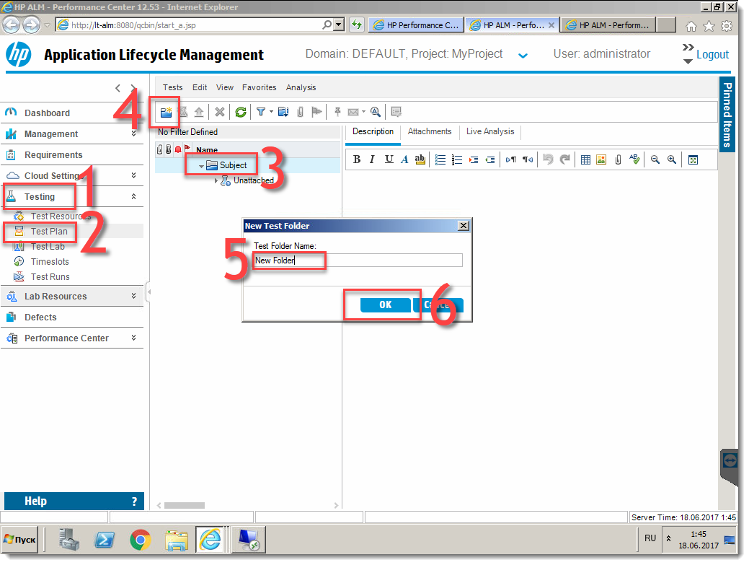

### Через сайт ALM или PC (возможна массовая загрузка)

Возможна загрузка только скриптов в формате ZIP. Можно **экспортировать** скрипты в формат ZIP из VuGen, а можно просто заархивировать в ZIP всё содержимое папки со скриптом. После этого можно загружать скрипты в ALM (один или несколько скриптов одновременно):

1. Откройте раздел Testing (для ALM) или Test Management (для PC)
2. Откройте подраздел Test Plan
3. Выберите папку, в которую будете загружать скрипт
4. Нажмите кнопку Upload Vugen Script
5. Нажмите кнопку Select и выберите ZIP-файл скрипта
6. Нажмите Upload

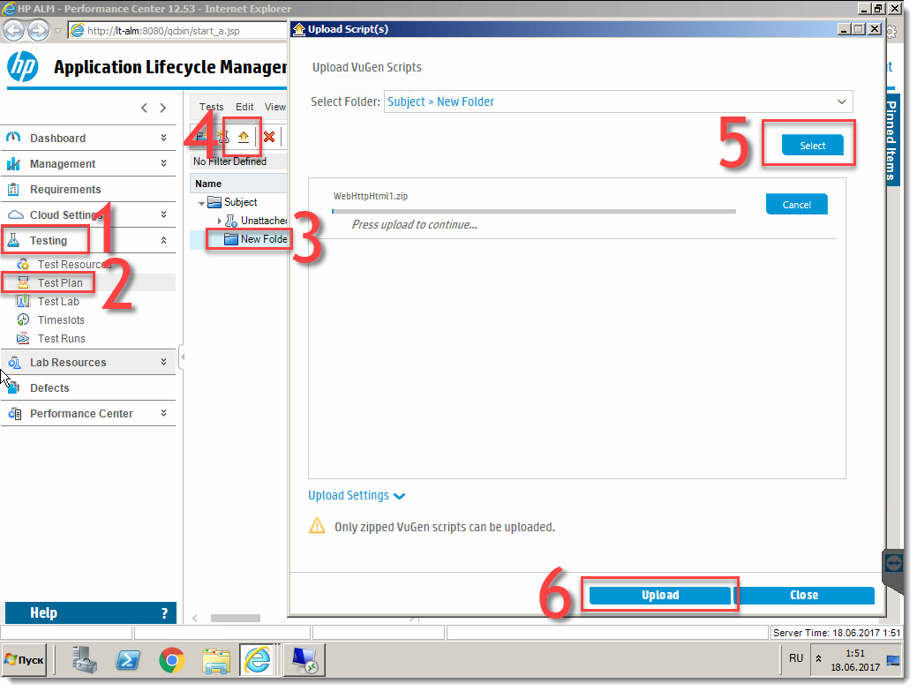

В случае успешной загрузки под скриптом появится надпись «Successfully uploaded…»

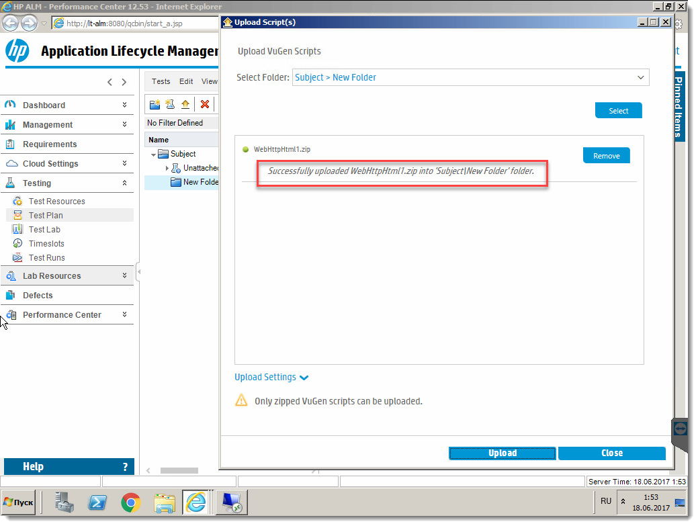

Аналогичным образом можно загрузить скрипты через Performance Center

В некоторых случаях скрипты не удаётся загрузить через сайт. В таком случае остаётся вторая возможность – загрузка через VuGen.

### Через VuGen

Для загрузки (или выгрузки) скрипта в ALM через VuGen, требуется подключить VuGen к ALM:

1. Откройте меню Version Control -> ALM -> ALM Connection
2. Введите адрес ALM в формате <http://lt-alm:8080/qcbin/> , где lt-alm – имя (или FQDN)хоста с установленным ALM
3. Введите имя пользователя и пароль, с которыми вы заходите в свой проект ALM
4. Нажмите Connect
5. Выберите Domain / Project
6. Нажмите Login
7. Нажмите Close

Аналогичным образом к ALM можно подключить Analyse

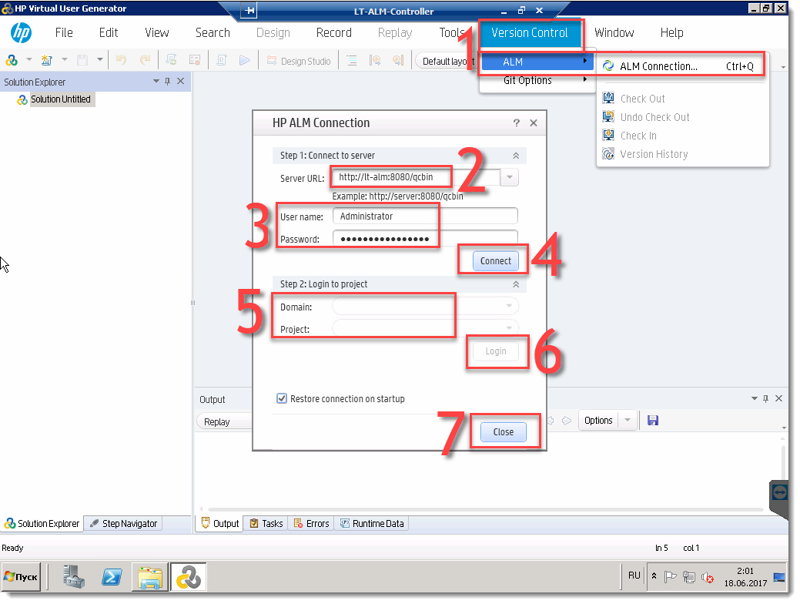

Теперь при открытии / сохранении скриптов появится новый пункт в обзоре файлов:

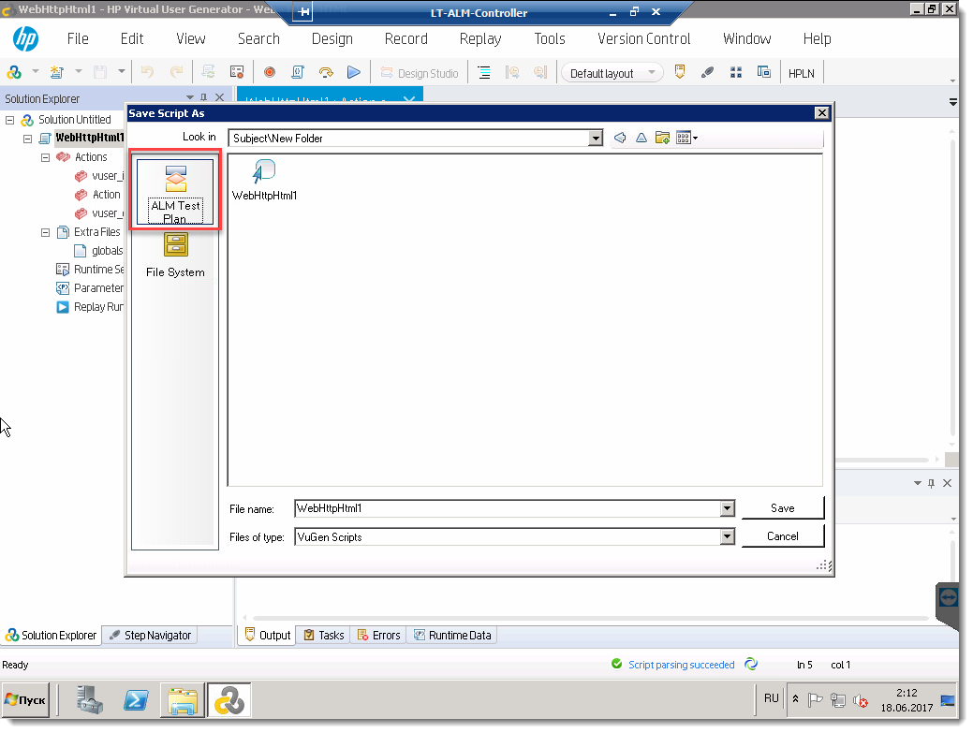

## Выгрузка скриптов из ALM

Выгрузку скриптов из ALM возможно провести следующими путями:

1. Через VuGen – аналогично сохранению в ALM
2. Через сайты ALM или Performance Center
3. Массовое – отправка по e-mail через сайт ALM

Интересно, что при выгрузке скриптов с сайта, они выгружаются в формате USZ, в котором их нельзя тут же загрузить обратно на сайт.

С другой стороны формат USZ – это просто ZIP-архив скрипта с изменённым расширением. Если сменить расширение файла на zip – загрузка обратно на сайт пройдёт успешно.

### Через сайт Performance Center

1. Перейдите раздел Test Management, подраздел Test Plan
2. Выберите интересующий вас скрипт
3. Нажмите на кнопку Download в нижнем правом углу экрана

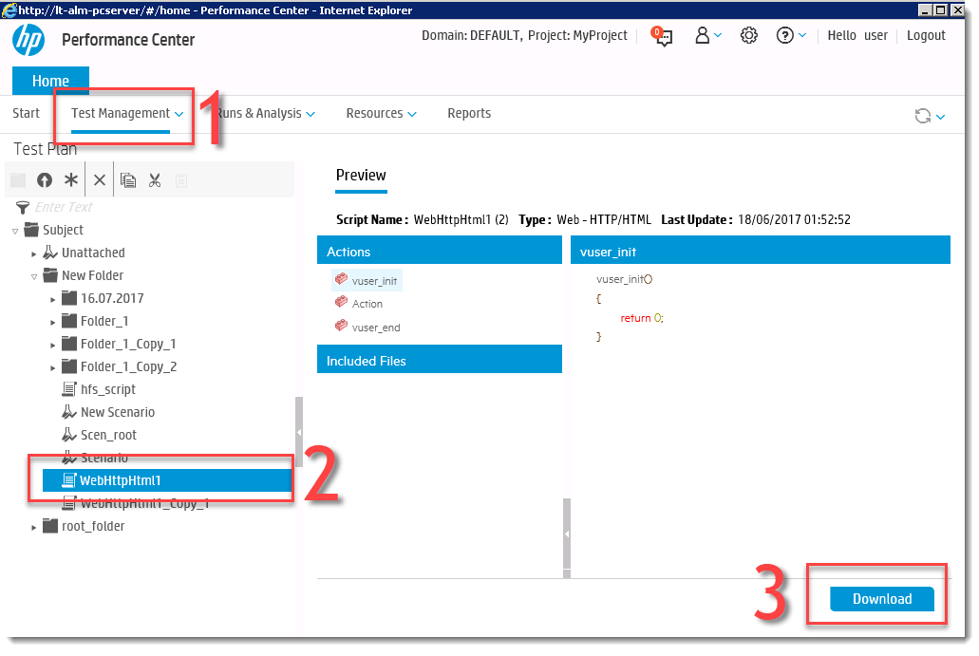

### Через сайт ALM

1. Перейдите раздел Testing
2. Перейдите в подраздел Test Plan
3. Выберите интересующий вас скрипт
4. Перейдите на вкладку Test Script
5. Нажмите на кнопку Download в нижнем правом углу экрана

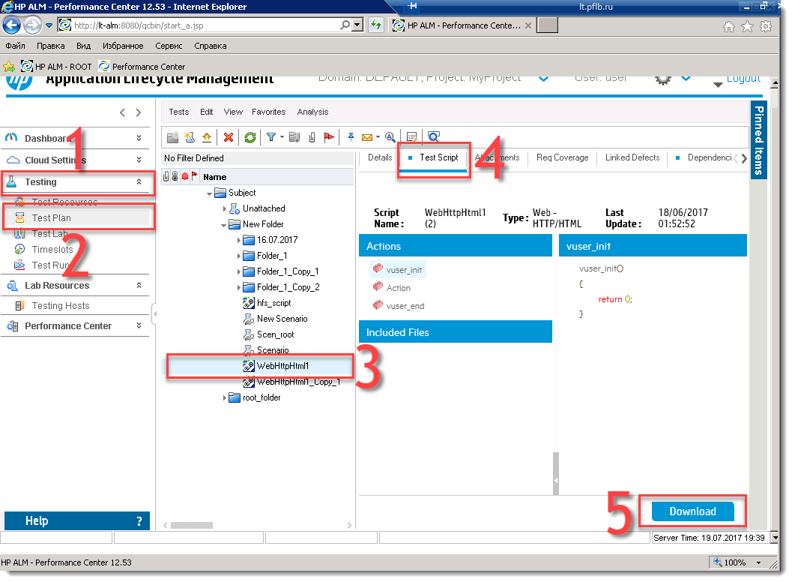

### Через VuGen

Выгрузка через VuGen делается аналогично загрузке через VuGen.

### По e-mail (возможна массовая выгрузка)

Через сайт ALM возможна массовая выгрузка скриптов в случае, если ALM настроен на работу с почтовым сервером.

Делается это следующим образом:

1. Перейдите в раздел Testing
2. Перейдите в подраздел Test Plan
3. Выберите интересующие вас скрипты

Можно выбрать несколько скриптов или даже сценарии – с использованием кнопок Control (для произвольного выделения) или Shift (для массового выделения)

1. Нажмите кнопку **Send by E-mail**
2. В открывшемся окне укажите e-mail адрес получателя
3. Отметьте галочками все объекты, которые вы хотите отправить
4. Нажмите кнопку Send

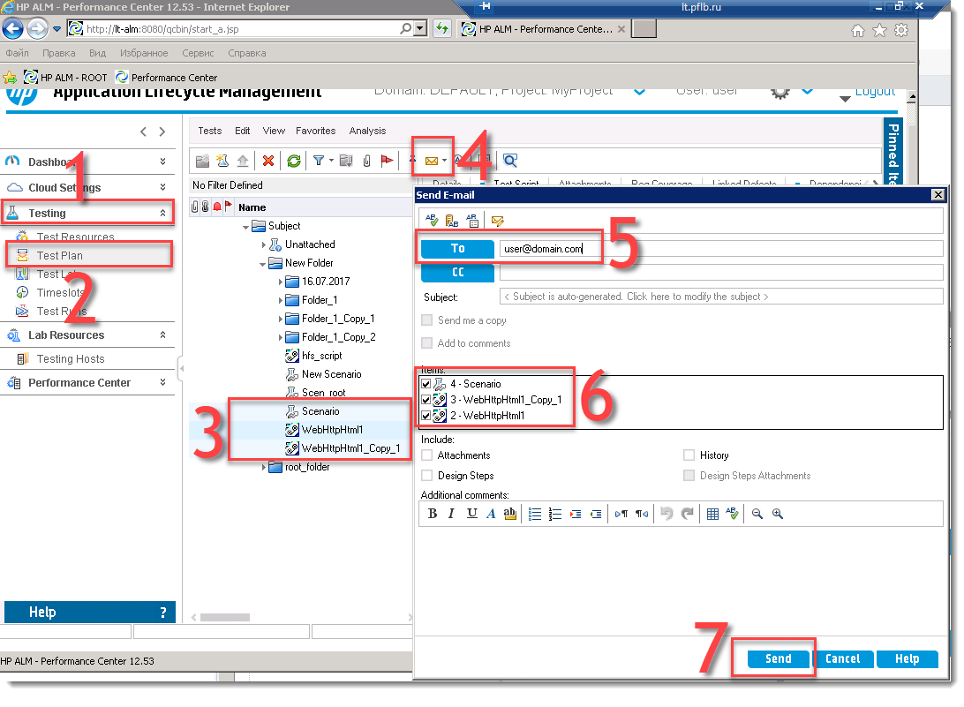

Насколько мне известно, это единственная возможность выгрузить сценарий из ALM.

А вот возможности загрузить сценарий в ALM мне не известны вовсе.

# Работа со сценариями (инструменты)

## Что такое сценарий

Сценарий – это набор правил подачи нагрузки. Описывает, какая нагрузка с какой интенсивностью и в какой момент будет подаваться.  
Состоит из набора групп, у каждой из которых есть параметры подачи нагрузки:

1. Скрипт, подающий нагрузку.
2. Количество VU (виртуальных пользователей), подающих нагрузку данным скриптом.
3. RunTime Settings – настройки подачи нагрузки.

В том числе Pacing – шаг, с которым каждый VU выполняет итерации подачи нагрузки.

1. Schedule Settings – планирование количества VU, время начала и прекращения их работы.
2. Количество генераторов нагрузки.
3. … (ряд прочих параметров)

Подача нагрузки завершается в одном из трёх случаев:

* Тест завершился по сценарию
* Закончился Таймслот – время, выделенное на тест.
* Все VU прекратили работу (остановились или вылетели с ошибками)

В сценарии может быть несколько групп, содержащих один и тот же скрипт – но с разными параметрами подачи нагрузки.

В дальнейшем в этом документе вместо «Группа» будет писаться «Скрипт», поскольку это проще для восприятия.

## -Расчёт параметров сценария

Для формирования сценария нагрузки необходимо знать следующие вводные:

1. Профиль нагрузочного тестирования:

Обычно формируется на основе продуктивной статистики тестируемой системы или бизнес-прогнозов аналитиков.

Представляет собой набор операций и их интенсивностей.

1. Шаг нагрузки:

Процент от базового профиля, на который меняется нагрузка в ходе теста (актуально для тестов поиска максимальной производительности).

В процессе теста нагрузку можно изменять только изменением количества VU. Из этого следует, что количество VU, подающие нагрузку по каждому скрипту, должно быть кратным шагу нагрузки.

Например, если в ходе теста нагрузку требуется наращивать по 10% от профиля НТ – количество VU для подачи 100% профиля должно быть 10, 30, 150 – кратно десяти, иначе невозможно подать 10% от профиля НТ (на самом деле тут есть исключение – см. главу Cокращение количества VU).

1. Время, требуемое на выполнение скрипта под нагрузкой:

Важно понимать, что под высокой нагрузкой время выполнения скрипта может заметно увеличиться.

В скрипте может быть заложен Thinktime – время, которое пользователь тратит на заполнение полей при формировании целевых задач тестируемой системы.

1. Время, требуемое для выхода на нагрузку

Зачастую система может выдержать требуемую нагрузку, если разгон до неё занимает некоторое время – нужные данные успевают попасть в кэш и т.п.

При моментальной подаче высокой нагрузки некоторое время требуется на стабилизацию работы системы.

1. Время ступени теста

Исходя из вводных, необходимо рассчитать следующие параметры сценария:

1. Pacing (шаг между итерациями нагрузки).
2. Количество VU, требуемое для подачи нагрузки.
3. Время запуска и остановки VU.
   1. Количество VU, изменяющееся за раз.

… (тут будет excel с формулами)

Не забыть про Timeout

## Создание сценария

Для создания сценария

1. Перейдите в раздел Test Management
2. Перейдите в подраздел Test Plan
3. Выберите папку, в которой будет создан сценарий
4. Нажмите кнопку создания сценария
5. Введите имя сценария
6. Выберите Test Set, к которому будет привязан сценарий
7. Нажмите кнопку OK

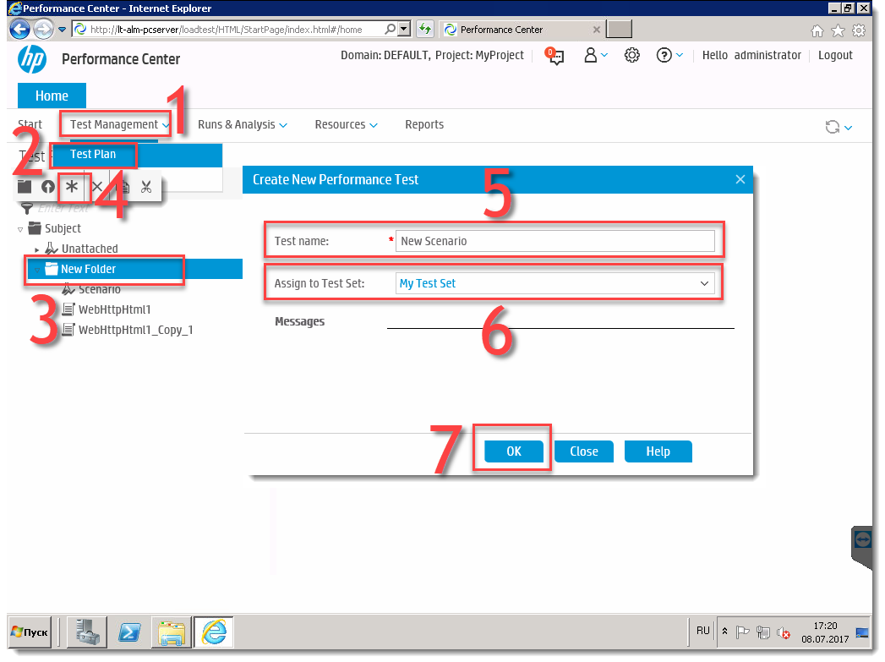

## Выбор типа сценария

При первом редактировании сценария необходимо выбрать тип планирования нагрузки:

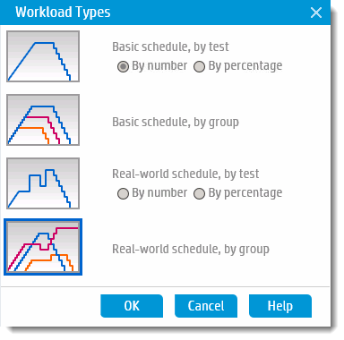

Наиболее частым вариантом является **Real-world schedule, by group**.

При выборе данного варианта управление планировщиком наиболее гибкое: вы сможете запускать и останавливать VU (виртуальных пользователей) для каждого скрипта.

В данном типе планирования нагрузки длительность работы пользователей ограничивается временем а не итерациями.

Альтернативный вариант – **Basic schedule** – отличается тем, что длительность работы VU ограничивается количеством итераций (задаются через RunTime Settings) а не временем.   
В варианте **Real-world schedule** заданное в RunTime Settings количество итераций игнорируется.

## Редактирование существующего сценария

Для редактирования существующего сценария:

1. Перейдите в раздел Test Management -> Test Plan
2. Выберите редактируемый сценарий
3. Нажмите кнопку Edit Test

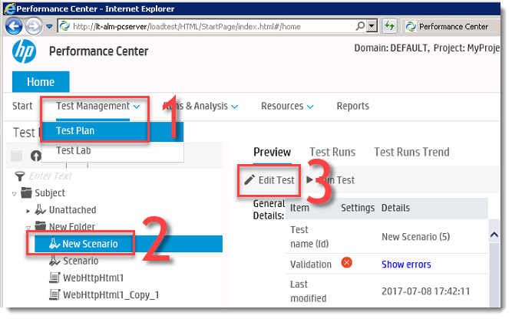

После открытия редактора сценария, наиболее интересны следующие области:

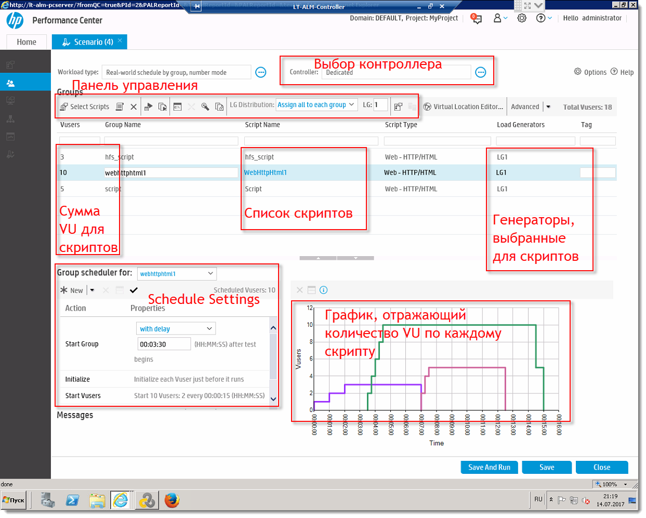

В следующих главах они изучаются подробнее.

### Добавление скриптов в сценарий

Для добавления скрипта в сценарий (доступно после создания сценария или открытия сценария на редактирование):

1. Нажмите кнопку Select Scripts
2. Выберите скрипт
3. Нажмите кнопку со стрелкой для добавления скрипта
4. Скрипт появится в списке скриптов сценария
5. После завершения работы со сценарием нажмите кнопку Save

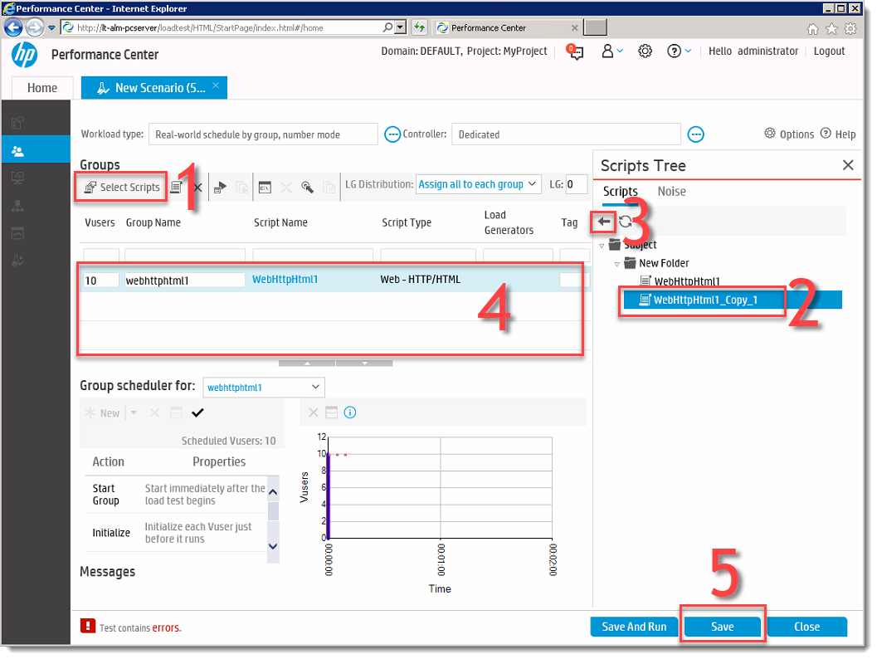

### Удаление скрипта из сценария

Для удаления скрипта из сценария (доступно после создания сценария или открытия сценария на редактирование):

1. Выберите скрипт из списка скриптов сценария
2. Нажмите кнопку удаления скрипта из сценария
3. Подтвердите удаление

(если вы удаляете из сценария множество скриптов – поставьте галочку «Не показывать это окно снова» - она действует только до завершения редактирования сценария)

1. После завершения работы со сценарием нажмите кнопку Save

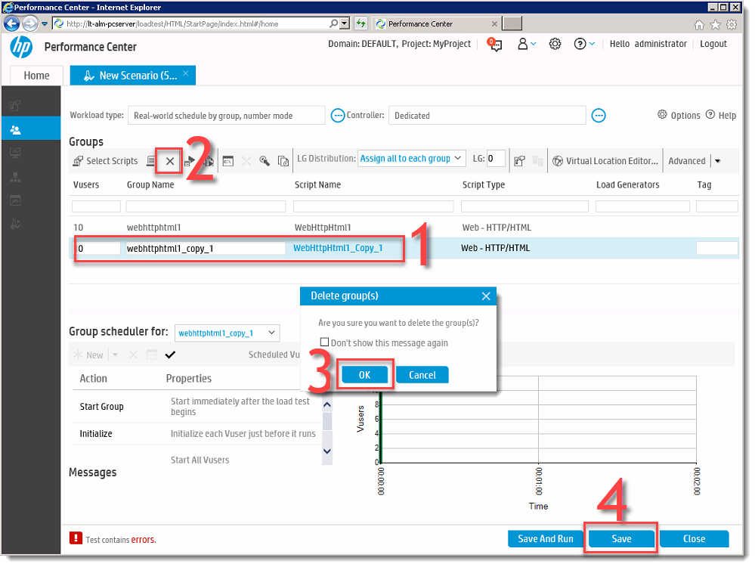

### RunTime Settings

При добавлении скрипта в сценарий, RunTime Settings берутся из скрипта, но после добавления изменение RunTime Settings в скрипте и в сценарии не влияют друг на друга. Это позволяет иметь несколько сценариев с одним набором скриптов но различными настройками подачи нагрузки.

Для открытия RunTime Settings скрипта:  
 (доступно после создания сценария или открытия сценария на редактирование)

1. Выберите скрипт
2. Нажмите кнопку редактирования RunTime Settings

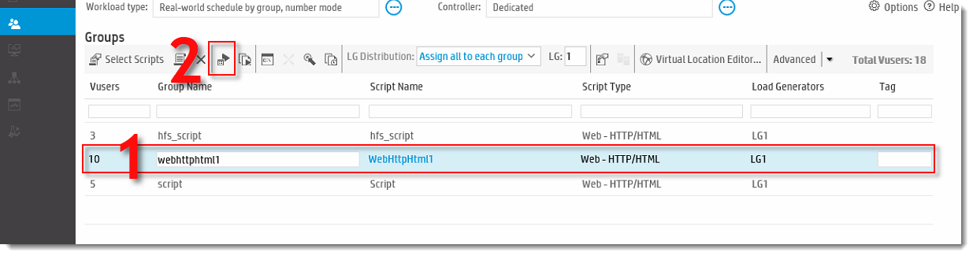

Откроется окно редактирования RunTime Settings.

Есть много настроек RunTime Settings. В данной инструкции я рассмотрю несколько наиболее важных

#### Run Logic

Number of operation в параметре Run Logic действует только для Basic-сценариев.   
В Real-world сценариях он игнорируется.

#### Pacing

Один из наиболее важных параметров RunTime Settings – Pacing, то есть интервал, через который каждый VU будет выполнять очередную итерацию заскриптованных в нём действий.

Что бы изменить его:

1. Перейдите в раздел Pacing
2. Укажите желаемые значения
3. Нажмите ОК

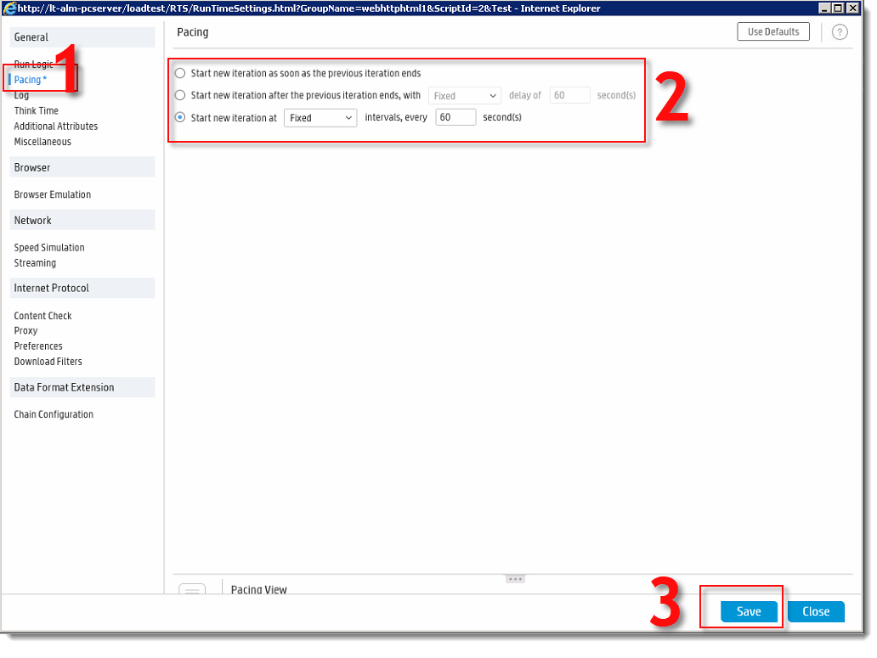

#### Log

Данный пункт служит для настроек логирования. Следите, что бы логи не заняли всё свободное место на генераторах нагрузки или контроллере, поскольку это не позволит вам вести тесты.

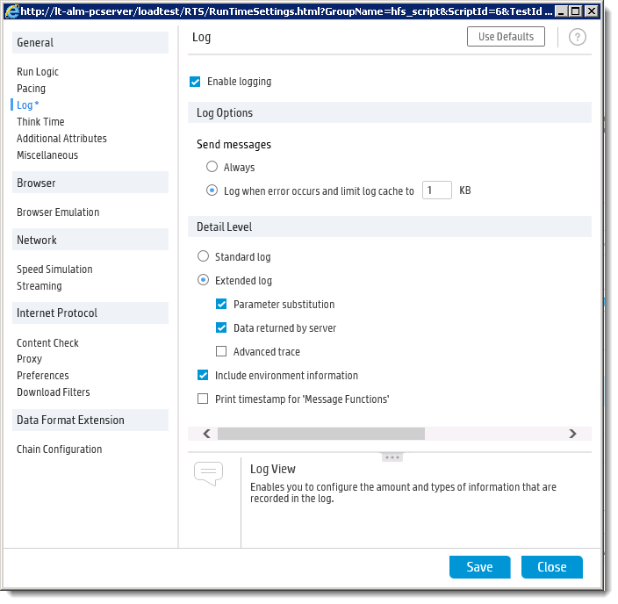

#### Think Time

Данный параметр служит для эмуляции коротких простоев в скрипте, имитирующих паузы в работе пользователя во время выполнения бизнес-кейса. Так же с помощью данного параметра можно избегать ситуации, когда несколько VU выполняют свои транзакции одновременно.

Think time вставляется в код скрипта с указанием времени простоя, но в сценарии можно как вовсе отключить использование think time, так и довольно гибко изменять:

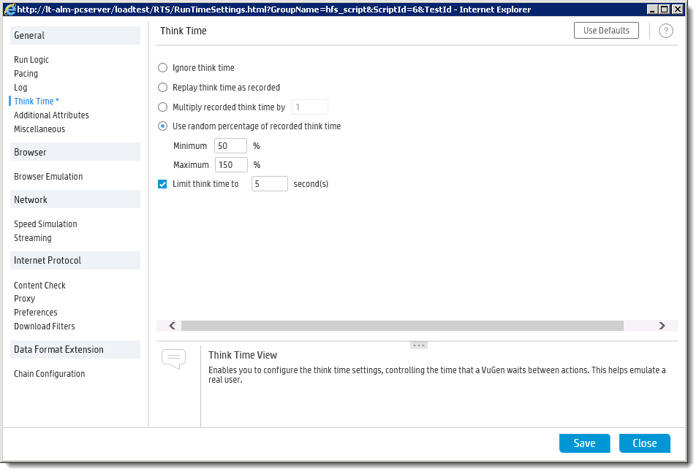

Так же, часто могут пригодиться настройки в следующих разделах RunTime Settigs:

* Run Logic - количество итераций (актуально только для Basic-сценариев)
* Log - Настройки логирования
* Miscellaneous – настройка поведения VU при ошибках
* Preferences – множество различных настроек, в том числе таймауты

#### Miscellaneous

В данном пункте наибольшее значение имеют следующие настройки:

**Continue on error** – позволяет продолжать работу скрипта, даже если одна из промежуточных транзакций завершилась с ошибкой.   
Если же эта опция отключена – VU прекращает выполнение следующих транзакций.

**Fail open transaction on lr_error_message** – отмечает транзакцию проваленной в случае ошибки.

**Define each [action|step] as a transaction** – позволяет считать каждый **Action** или каждый **Step** скрипта транзакцией.

Это может быть удобно например, если при просмотре результатов вы хотите объединить результаты нескольких скриптов в один график (поскольку по-умолчанию все основные транзакции любого скрипта находятся в **Action**).

#### Preferences

В данном пункте огромное количество настроек. Особое значение имеют настройки таймаутов:

1. HTTP request connect timeout – таймаут на подключение к серверу
2. HTTP request receive timeout – таймаут на ответ с сервера после подключения
3. HTTP Keep Alive timeout – раз в указанное время будет отправлен пакет. При отсутствии ответа коннект прервётся.
4. Step download timeout – таймаут выполнение любого шага скрипта.

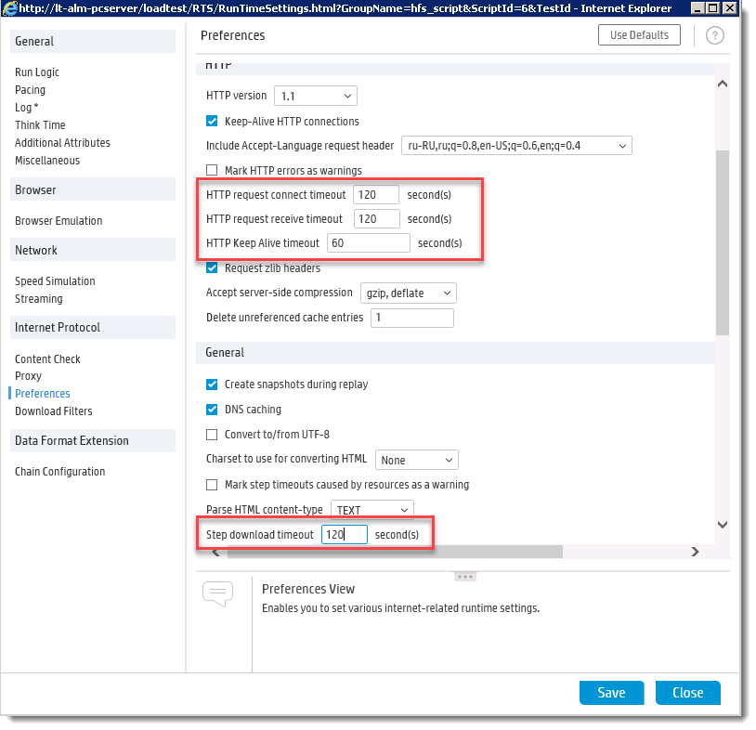

### ScheduleSettings

Schedule Settings можно развернуть на весь экран и наоборот, спрятать. Для этих целей служат кнопки с треугольниками вверх и вниз на линии, отделяющей Schedule Settings от списка скриптов.

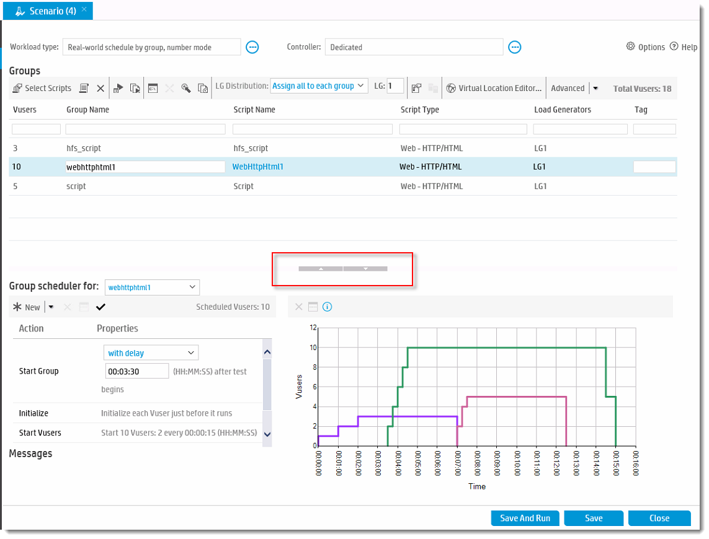

Для управления Schedule Settings используются следующие инструменты:

1. Выбор скрипта, к которому будут применяться Schedule Settings
2. Список действий
3. Параметры действий
4. Кнопка добавления нового действия:

* запуск VU
* остановка VU
* не менять количество VU в течение некоторого времени

1. Кнопка удаления действия
2. Кнопка применения параметров действий после их изменения
3. График, отражающий изменения в количестве VU в время теста

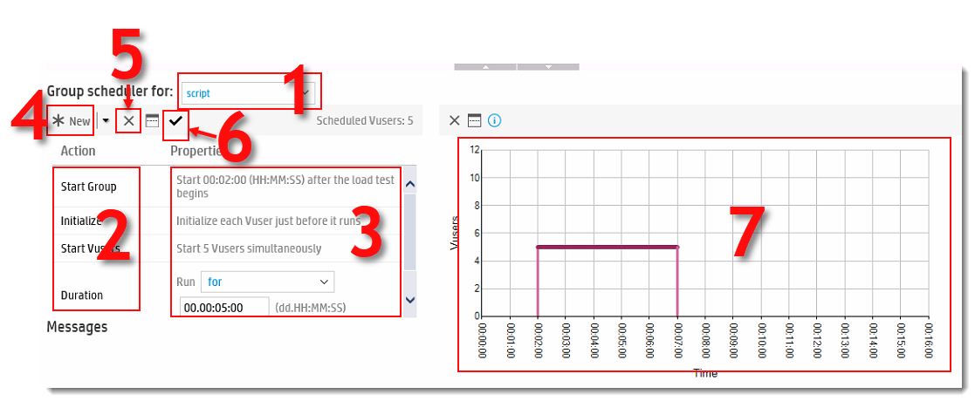

С помощью этих инструментов можно изменять следующие параметры:

* Start Group - Момент начала работы VU
* Initialize – Параметры инициализации VU
* Start VU - Количество и Скорость разгона (увеличения количества VU)
* Duration - Время работы VU
* Stop VU - Момент завершения и Скорость завершения работы VU

В сценарии на скриншоте ниже присутствуют 3 скрипта:

Скрипт 1 (зелёная линия):

* Начинает работу с самого начала теста
* Быстро разгоняется до 10 VU
* 1:30 подаёт нагрузку равномерно
* После чего снижает нагрузку, а через 5 минут наращивает обратно
* Ещё через 5 минут завершает работу

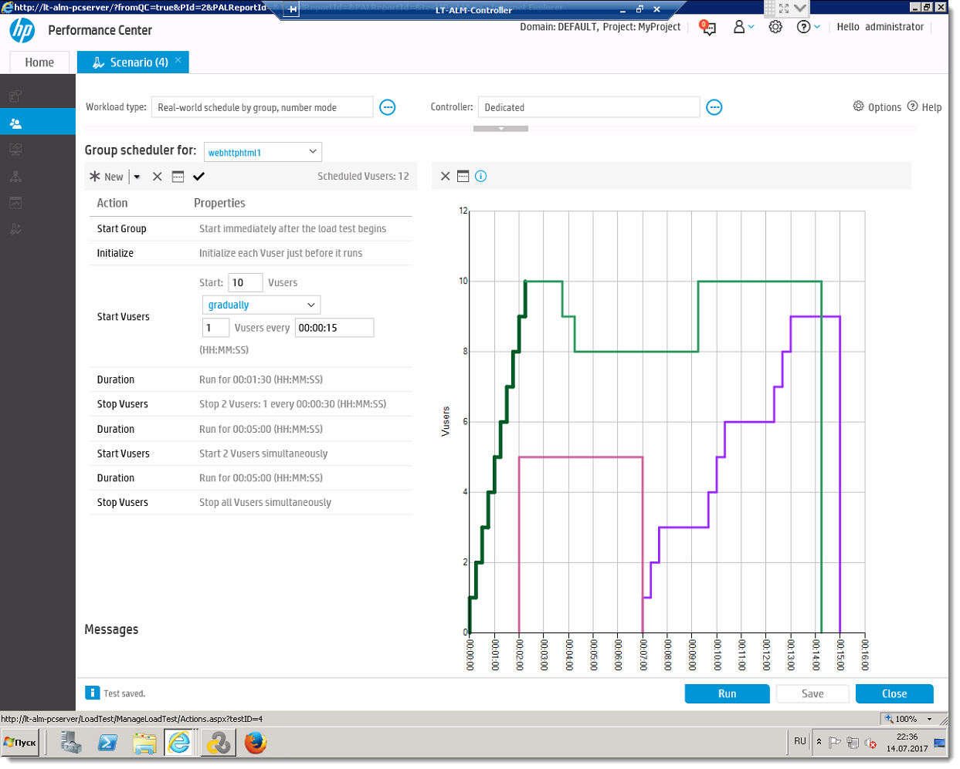

Скрипты 2 (малиновая линия):

* Начинает работу через 2 минуты после начала теста
* Сразу разгоняется до 5 VU
* Равномерно подаёт нагрузку в течение 5 минут
* Сразу останавливает всех VU

Скрипт 3: (голубая линия)

* Начинает работу только после завершения работы скрипта 2
* Запускает своих VU в несколько этапов, выжидая 2 минуты после каждого этапа для стабилизации работы системы
* После чего завершает работу всех VU

### Выбор генераторов нагрузки

До тех пор, пока не выбран генератор нагрузки для каждого скрипта, запустить тест не получится.

Генераторы можно назначать как вручную, так и автоматически.

#### Единый набор генераторов

Изначально в сценариях реализован вариант, когда пользователю достаточно указать **количество** генераторов, а Performance Center назначает их всех для подачи нагрузки по всем скриптам. Делается это на панели управления:

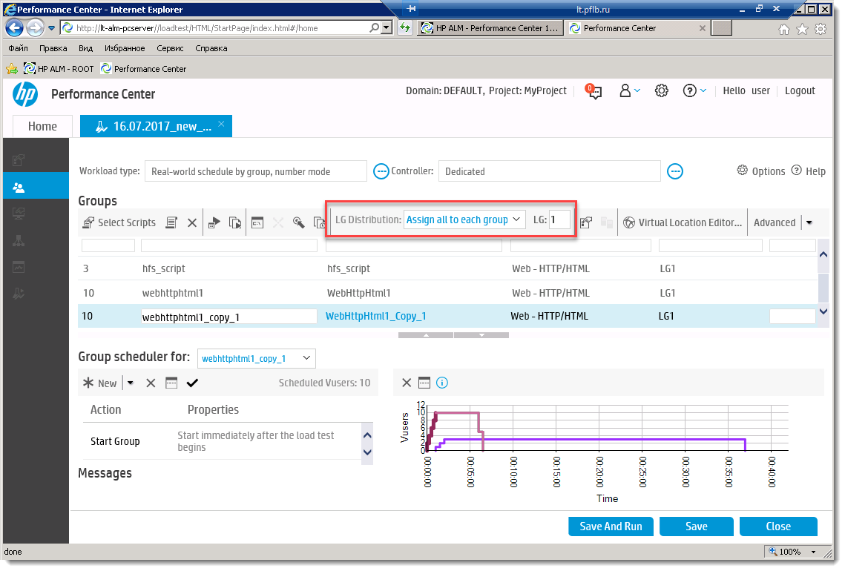

#### Автоматический выбор генераторов

В данном варианте можно указать количество генераторов для каждого скрипта:

1. На панели управления в настройке «LG Distribution» укажите «Assign manually»
2. Нажмите на кнопку Assign Load Generator to Multiple Groups
3. В левой части окна отметьте генераторы
4. В правой части окна выберите скрипты, нагрузку по которым будут подавать генераторы, выбранные в шаге 3
5. Нажмите кнопку Assign для добавления выбранных генераторов к выбранным скриптам (или Remove для удаления ранее назначенных генераторов)
6. После этого выбранные генераторы появятся напротив скрипта.

Таким образом укажите генераторы для всех скриптов. Это позволяет гибко назначать генераторы скриптам в любых сочетаниях.

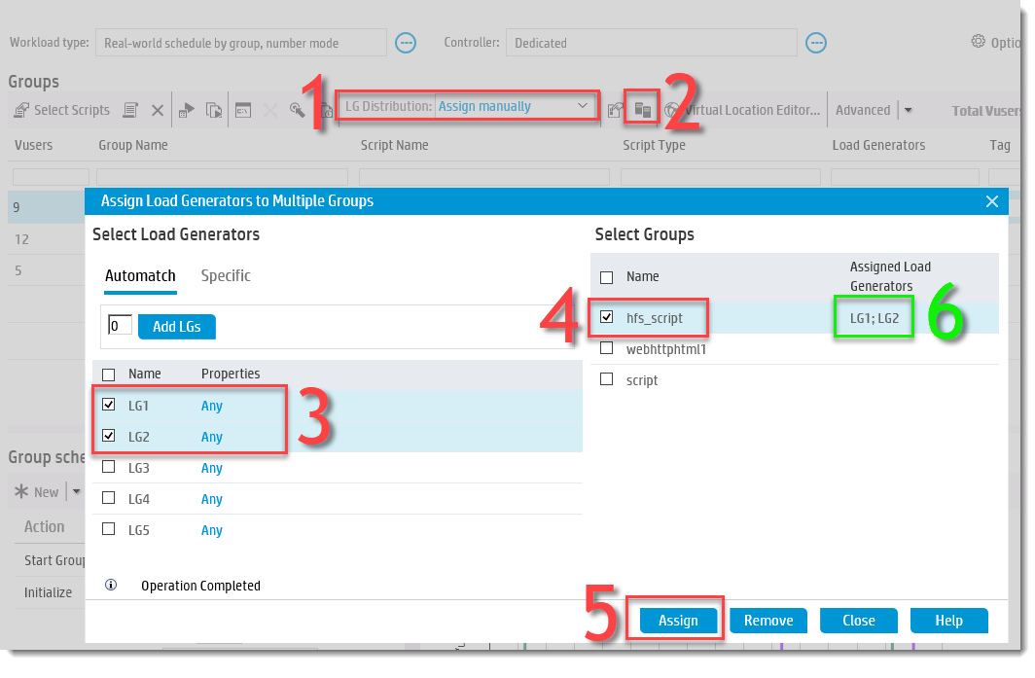

#### Ручной выбор генераторов

Данный вариант нужен, если вам требуется контролировать **какой именно** генератор из доступных будет назначен какому скрипту. Это может пригодиться, если генераторы отличаются по мощности или же, например, нагрузку по некоторым скриптам могут подавать только часть генераторов – из-за сетевого доступа или установленного ПО.

1. На панели управления в настройке «LG Distribution» укажите «Assign manually»
2. Нажмите на кнопку Assign Load Generator to Multiple Groups
3. Переключите назначение генераторов с **Automatch** на **Specific**
4. В левой части окна отметьте генераторы
5. В правой части окна выберите скрипты, нагрузку по которым будут подавать генераторы, выбранные в шаге 3
6. Нажмите кнопку Assign для добавления выбранных генераторов к выбранным скриптам (или Remove для удаления ранее назначенных генераторов)
7. После этого выбранные генераторы появятся напротив скрипта.

Таким образом укажите генераторы для всех скриптов.

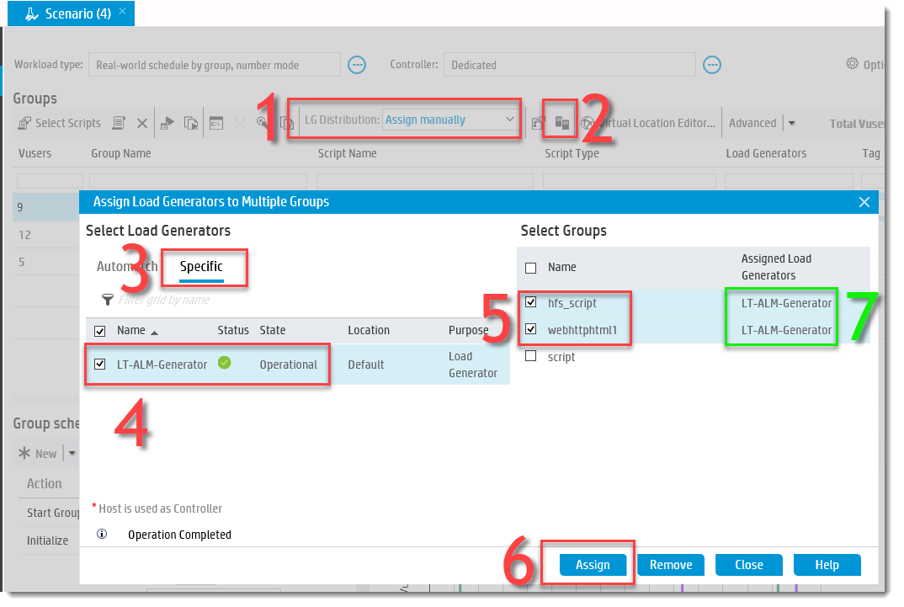

##### Проверка доступности генераторов

При ручном назначении генераторов можно столкнуться с тем, что годные с виду генераторы на самом деле сейчас заняты другими тестами. Проверить занятость генераторов можно следующим образом:

1. Перейдите в меню Resources
2. Перейдите в подменю Testing Hosts
3. Найдите в списке имя контроллера, имеющий State «Idle» и Status «Operational»
4. Найдите в списке имена необходимого количества генераторов нагрузки, имеющих State «Idle» и Status «Operational»

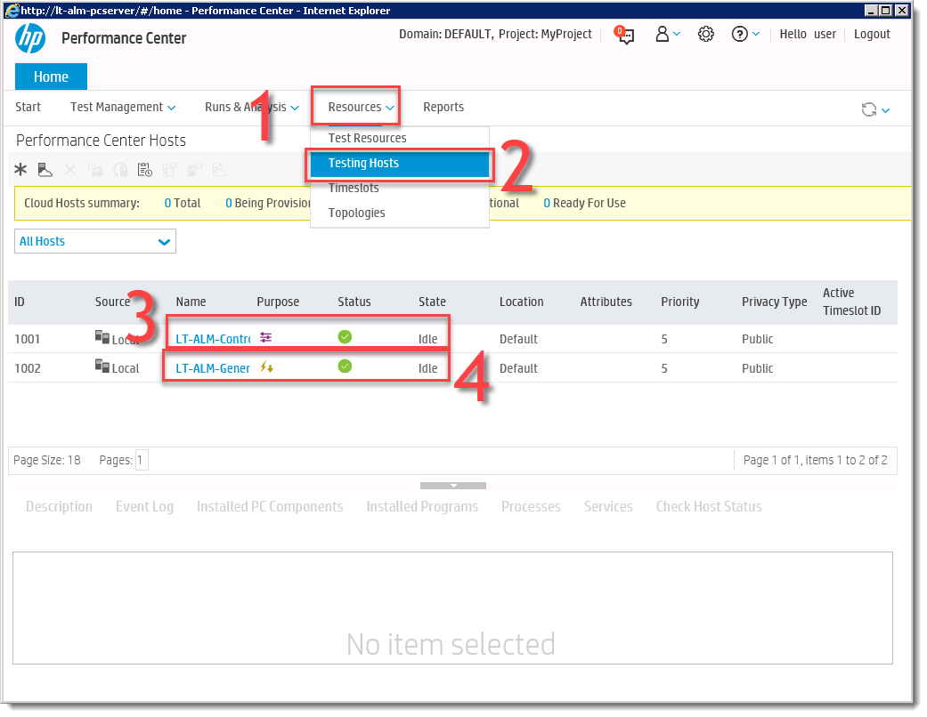

# LifeHacks в работе со сценариями

## Сворачивание/Разворачивание Schedule Settings на весь экран

## Копирование папок

Если вы размещаете в одной папке и скрипты и сценарии – то при создании копии папки сценарии начнут автоматически ссылаться на скрипты, расположенные в одной с ними папке – сценарии в оригинальной папке будут ссылаться на скрипты в оригинальной папке, а сценарии в папке-копии будут ссылаться на скрипты в папке-копии.   
Сценарии, расположенные папкой выше, будут ссылаться на скрипты, расположенные в оригинальной папке.

Это имеет значение, если, например, вы хотите иметь несколько версий СНТ для тестирования разного состояния системы.

|  |  |
| --- | --- |
| C:\Users\User\AppData\Local\Temp\SNAGHTMLf97f79a.PNG | C:\Users\User\AppData\Local\Temp\SNAGHTMLf96d2e1.PNG |

## Копирование RunTime Settings

Настройки RunTime Settings можно копировать и применять к другим скриптам сценария.

Для этого:

1. Нажмите кнопку копирования RunTime Settings на панели управления в редакторе сценария
2. Выберите скрипт с нужными RunTime Settings
3. Выберите скрипты, к которым нужно применить RunTime Settings
4. Нажмите ОК

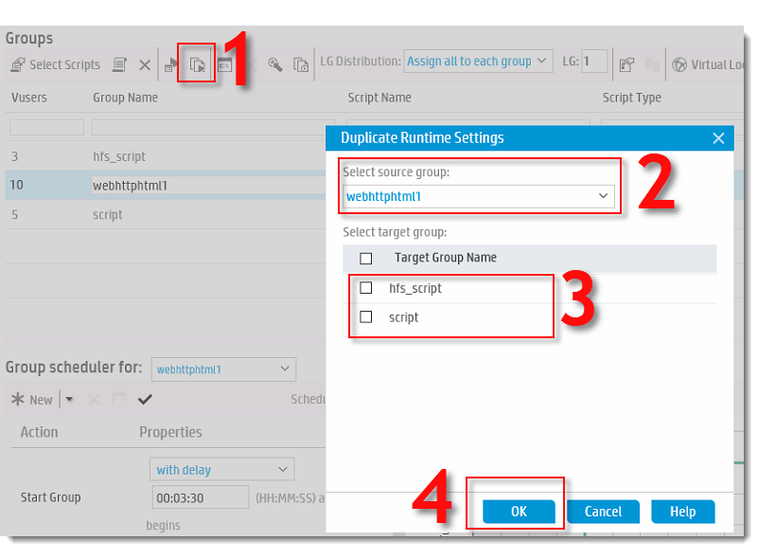

## Копирование Schedule Settings

Аналогичным образом можно копировать Schedule Settings

1. Нажмите кнопку копирования Schedule Settings на панели управления в редакторе сценария
2. Выберите скрипт с нужными Schedule Settings
3. Выберите скрипты, к которым нужно применить Schedule Settings
4. Нажмите ОК

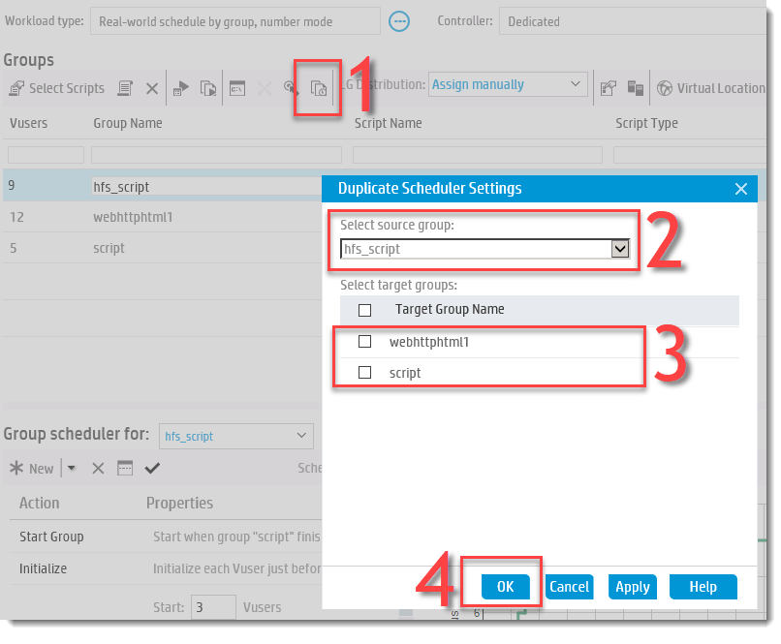

## Плавный старт ступени

Отложенный старт разных скриптов

Использование Thinktime, что бы «размазать» нагрузку по ступени

## Перенесение Pacing (и прочих RunTime Settings) из скриптов в сценарии

В ходе нагрузочного тестирования часто возникает необходимость корректироваться сценарии.

Например, после выяснения ступени максимальной производительности, требуется изменить сценарий таким образом, чтобы быстро выйти на ступень максимальной производительности и в течение длительного времени подавать нагрузку на этом уровне.

Или же требуется скорректировать сценарий поиска максимальной производительности так, чтобы увеличить стартовой уровень нагрузки, а весь сценарий удлинить, увеличив количество ступеней.

В этих случаях вместо создания полностью нового сценария можно обойтись изменением **только** количества VU, то есть не требуется корректировать pacing.

В такой ситуации подготовку новых сценариев очень ускорит внесение Pacing (а так же прочих RunTime Settings) в сами скрипты. При добавлении скриптов в сценарии настройки Pacing изначально будут корректными, и работа сведётся к настройке Schedule Settings, что вдвое сократит время, требуемое на подготовку сценария.

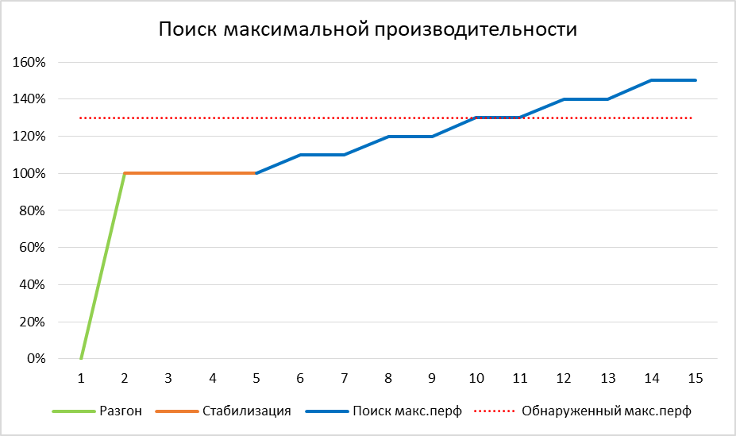

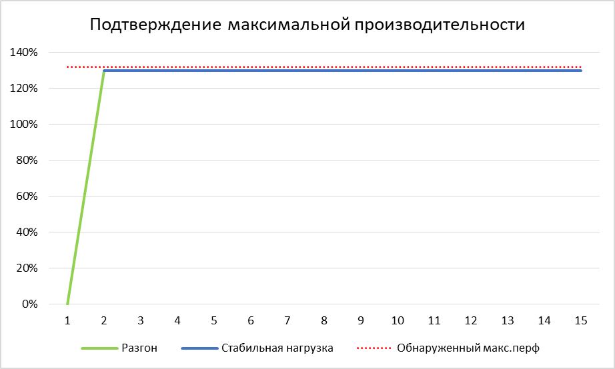

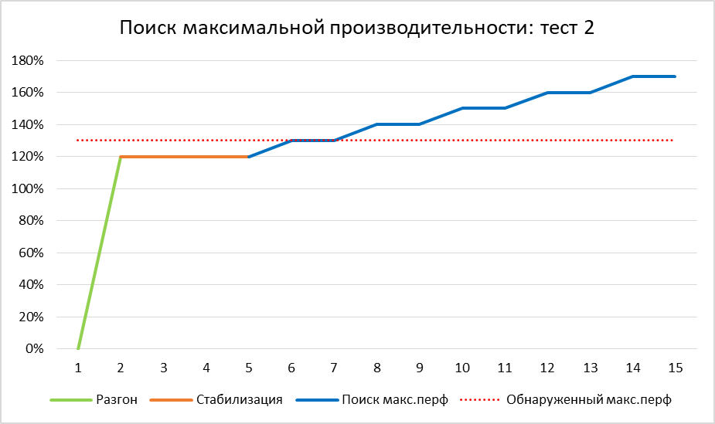

## Замена скрипта в сценарии

Иногда возникает необходимость заменить скрипт в сценарии, оставив сам сценарий без изменений – например, если есть несколько версий скрипта. Сделать это можно следующим образом (доступно после создания сценария или открытия сценария на редактирование)::

1. Нажмите на название скрипта в сценарии
2. Выберите новый скрипт
3. Нажмите ОК

При такой замене Schedule Settings останутся неизменными, а вот RunTime Settings будут взяты из новой версии скрипта.

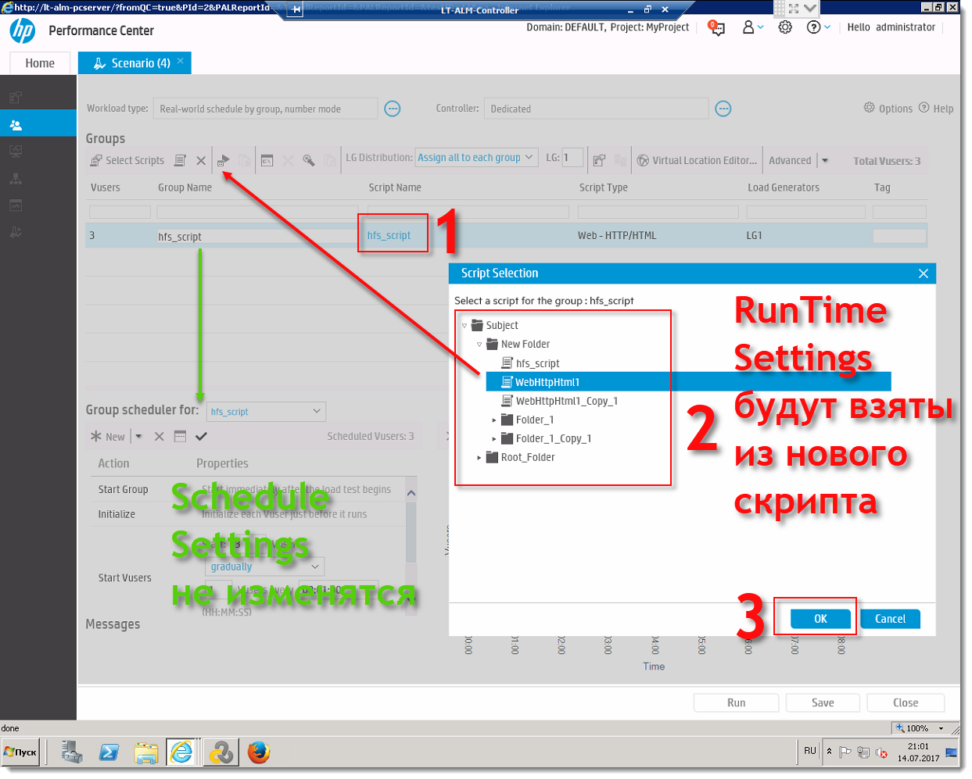

## Копирование из Excel

Зачастую расчёт параметров сценария ведётся в Excel. Это отличный повод, что бы ускорить перенесение результатов расчётов в Performance Center:

…

## -Вынесение параметров во внешние файлы или в сценарий (Command-Line)

## -Мониторинг тестируемых серверов с помощью SiteScope

## -Сокращение количества VU

100% профиля одной группой(скриптом), а увеличение по хх% - другой группой (но тем же скриптом)

## -Отложенный запуск (работа с TimeSlot)

# -Работа с идущим тестом

## -Просмотр информации о идущем тесте

## -Графики идущего теста

Total TpS, TpS, RespTime, VU, CPU/Mem генераторов нагрузки

## -Просмотр ошибок скриптов идущего теста

## -Изменение TimeSlot идущего теста

## -Добавление, запуск и остановка VU во время теста

## -Добавление генераторов во время теста

## -Правка сценария во время идущего теста

# -Получение результатов

## -Получение результатов теста (скачивание)

## -Разница между Raw/Analysed

## -Получение результатов без скачивания

# Работа с ALM / Performance Center

Работа с ALM и Performance Center ведётся через **ALM Desktop Client** и через **My Performance Center**:

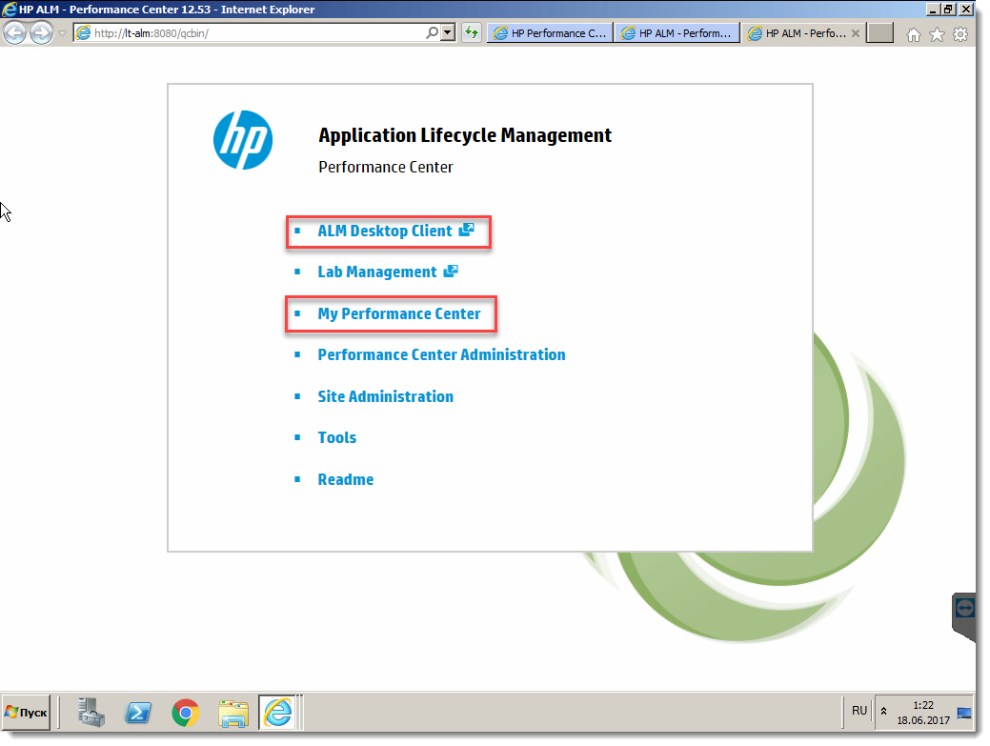

# FAQ / Troubleshooting

## Тест не запускается без сообщения об ошибке

1. Проверьте, что тест не запустился на самом деле. Весьма вероятно, что он запустился, просто не сообщил об этом

## Тест не запускается с ошибкой

1. У ALM 12.50 была ошибка – при старте теста появлялось сообщение, что выбранные ресурсы (генераторы нагрузки и контроллеры) уже заняты. Это следствие ошибки, описанной в предыдущем пункте FAQ – двойной запуск теста. На самом деле тест уже запустился, и повторно запуститься с теми же ресурсами не может.

Проверьте, не идёт ли тест в разделе Test Runs

1. Проверьте запуск с другим сценарием (с теми же скриптами или с иными скриптами).

Слишком сложные сценарии (для каждого скрипта указано много ступеней) могут не запускаться.

## RunFail длинных тестов

* Сокращение сценариев
* Деление одного теста на два идущих одновременно.

## -Pacing, указанный с миллисекундами, заменяется на 60 секунд

## -Блокирование скриптов при вылете VuGen

## Не удаётся подключить сервер SiteScope к ALM

1. Проверьте, что при добавлении SiteScope в поле имени сервера SiteScope вы указываете только hostname а в поле порта 8888 (то есть **не тот порт**, через который SiteScope доступен в браузере)
2. Проверьте настройки firewall на сервере SiteScope – должны быть открыты порты 8080 и 8888
3. Убедитесь, что SiteScope установлен в режиме LoadTesting (возможно, потребуется переустановка SiteScope)

## SiteScope - В результатах тестов присутствуют данные только за последний час.

Проводить Analyse теста на сервере ALM (рядом с кнопкой Collate Result присутствует кнопка Analyse) а не на локально установленном Analyse.

## При запуске теста сообщается о недоступности контроллера/генераторов или тест просто не запускается

1. Перейдите в раздел **Test Runs** – возможно, тест всё-таки запустился
2. Выберите другие контроллеры/генераторы
3. Сократите количество строк в Schedule Settings

## Некорректно отображается интерфейс Performance Center

1. Измените размер окна с полноэкранного на окно, занимающее часть экрана
2. Воспользуйтесь другим браузером (Firefox, Chrome)

# Домашнее задание

## -Загрузка скриптов в ALM

## -Запуск сценария

## -Отложенный запуск сценария

## -Получение результатов